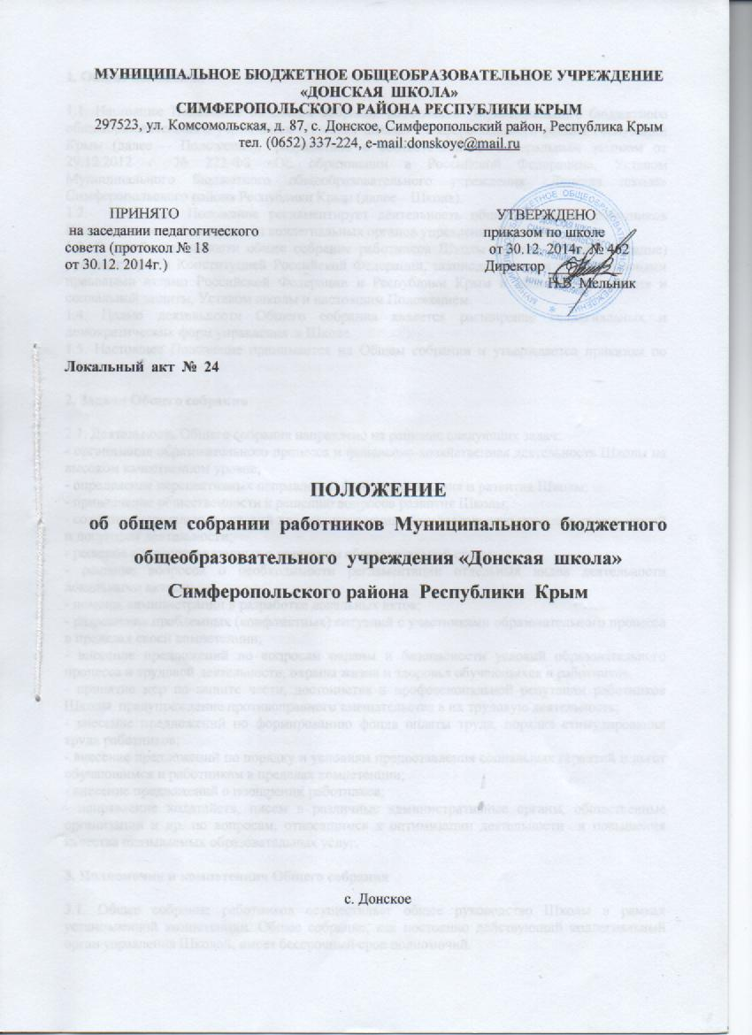

1. Общие положения

1.1. Настоящее Положение об общем собрании работников Муниципального бюджетного общеобразовательного учреждения «Донская школа» Симферопольского района Республики Крым (далее – Положение), разработано в соответствии с Федеральным законом от 29.12.2012 г. № 273-ФЗ «Об образовании в Российской Федерации», Уставом Муниципального бюджетного общеобразовательного учреждения «Донская школа» Симферопольского района Республики Крым (далее – Школа).
1.2. Настоящее Положение регламентирует деятельность общего собрания работников Школы, являющегося одним из коллегиальных органов управления Школой.
1.3. В своей деятельности общее собрание работников Школы (далее – Общее собрание) руководствуется Конституцией Российской Федерации, законодательными и нормативными правовыми актами Российской Федерации и Республики Крым в области образования и социальной защиты, Уставом школы и настоящим Положением.
1.4. Целью деятельности Общего собрания является расширение коллегиальных и демократических форм управления в Школе.
1.5. Настоящее Положение принимается на Общем собрании и утверждается приказом по Школе.

2. Задачи Общего собрания

2.1. Деятельность Общего собрания направлено на решение следующих задач:
- организация образовательного процесса и финансово-хозяйственная деятельность Школы на высоком качественном уровне;
- определение перспективных направлений функционирования и развития Школы;
- привлечение общественности к решению вопросов развития Школы;
- создание оптимальных условий для осуществления образовательного процесса, развивающей и досуговой деятельности;
- решение вопросов, связанных с развитием образовательной среды;
- решение вопросов о необходимости регламентации отдельных видов деятельности локальными актами;
- помощь администрации в разработке локальных актов;
- разрешение проблемных (конфликтных) ситуаций с участниками образовательного процесса в пределах своей компетенции;
- внесение предложений по вопросам охраны и безопасности условий образовательного процесса и трудовой деятельности, охраны жизни и здоровья обучающихся и работников;
- принятие мер по защите чести, достоинства и профессиональной репутации работников Школы, предупреждение противоправного вмешательства в их трудовую деятельность;
- внесение предложений по формированию фонда оплаты труда, порядка стимулирования труда работников;
- внесение предложений по порядку и условиям предоставления социальных гарантий и льгот обучающимся и работникам в пределах компетенции;
- внесение предложений о поощрении работников;
- направление ходатайств, писем в различные административные органы, общественные организации и др. по вопросам, относящимся к оптимизации деятельности и повышения качества оказываемых образовательных услуг.

3. Полномочия и компетенция Общего собрания

3.1. Общее собрание работников осуществляет общее руководство Школы в рамках установленной компетенции. Общее собрание, как постоянно действующий коллегиальный орган управления Школой, имеет бессрочный срок полномочий.
3.2. К компетенции Общего собрания относится:
- утверждение ежегодного отчета о поступлении и расходовании финансовых и материальных средств Школы, а также отчета о результатах самообследования;
- рассмотрение и принятие проекта новой редакции Устава, проектов изменений и дополнений в Устав Школы;
- участие в разработке положений Коллективного договора;
- принятие Правил внутреннего трудового распорядка, иных локальных нормативных актов, затрагивающих права и законные интересы работников Школы;
- участие в определении критериев и показателей эффективности деятельности работников;
- выдвижение кандидатур работников Школы на награждения;
- рассмотрение и обсуждение вопросов стратегии развития Школы;
- рассмотрение и обсуждение вопросов материально-технического обеспечения и оснащения образовательного процесса;
- заслушивание отчетов директора Школы и коллегиальных органов управления Школы по вопросам их деятельности;
- выборы работников в комиссию по урегулированию споров между участниками образовательных отношений;
- принятие Положения об Управляющем совете Школы;
- выборы работников в Управляющий совет Школы;
- рассмотрение иных вопросов деятельности Школы, вынесенных на рассмотрение директором Школы, коллегиальными органами управления Школы.

4. Организация деятельности Общего собрания

4.1. В состав Общего собрания входят все работники Школы, включая совместителей.
4.2. На заседания Общего собрания могут быть приглашены представители Учредителя, общественных организаций, органов муниципального и государственного управления. Лица, приглашенные на собрание, пользуются правом совещательного голоса, могут вносить предложения и заявления, участвовать в обсуждении вопросов, находящихся в их компетенции.
4.3. Общее собрание работников Школы выбирает из своего состава председателя и секретаря. Руководство Общим собранием осуществляет председатель. Ведение протоколов Общего собрания осуществляется секретарем, который избирается на первом заседании Общего собрания сроком на один календарный год.
4.4. Председатель Общего собрания:
- организует деятельность Общего собрания;
- информирует членов общего собрания о предстоящем заседании не менее чем за 3 дня;
- организует подготовку и проведение заседания;
- определяет повестку дня;
- контролирует выполнение решений.
4.5. Общее собрание работников Школы собирается директором Школы, не реже одного раза в четыре месяца. Внеочередные заседания Общего собрания работников Школы проводятся по требованию не менее одной трети его состава.
4.6. Деятельность Общего собрания осуществляется по принятому на учебный год плану.
4.7. Общее собрание считается правомочным, если на его заседании присутствует 50% и более от числа работников Школы.
4.8. Решения на Общем собрании принимаются большинством голосов от числа присутствующих членов Общего собрания и оформляются протоколом.

5. Права и ответственность общего собрания
5.1. Решения Общего собрания, принятые в пределах его компетенции являются обязательными для исполнения всеми работниками Школы. О решениях, принятых Общим собранием, ставятся в известность все работники.
5.2. Члены Общего собрания имеют право:
- требовать обсуждения вне плана любого вопроса, касающегося деятельности Школы, если предложение поддержит более одной трети членов всего состава Общего собрания;
- вносить предложения по корректировке плана мероприятий Школы по совершенствованию работы Школы, по развитию материальной базы;
- присутствовать и принимать участие в обсуждении вопросов совершенствования организации образовательного процесса на заседаниях педагогического совета;
- участвовать в организации и проведении различных мероприятий Школы;
- совместно с директором Школы готовить информационные и аналитические материалы о деятельности Школы.
5.3. Общее собрание несет ответственность:
- за соблюдение в процессе осуществления Школой уставной деятельности законодательства Российской Федерации об образовании;
- за соблюдение гарантий прав участников образовательного процесса;
- за компетентность принимаемых организационно-управленческих решений;
- за развитие принципов общественно-государственного управления и самоуправления в Школе;
- за упрочение авторитета и имиджа Школы.

6. Делопроизводство Общего собрания

6.1. Заседания Общего собрания оформляются протоколом.
  - В книге протоколов фиксируются:
- дата проведения;
- количественное присутствие (отсутствие) членов трудового коллектива;
- приглашенные (ФИО, должность);
- повестка дня;
- выступающие лица;
- ход обсуждения вопросов;
- предложения, рекомендации и замечания членов трудового коллектива и приглашенных лиц;
- решение.
  - Протоколы подписываются председателем и секретарем Общего собрания.
  - Нумерация протоколов ведется от начала календарного года.
  - Протоколы Общего собрания оформляются на листах А4, нумеруются, прошнуровываются, скрепляется подписью директора и печатью Школы.
  - Протоколы Общего собрания хранятся в делах Школы и передаются по акту (при смене руководителя, передаче в архив).

- Ответственность

7.1. За невыполнение или ненадлежащее выполнение настоящего Положения директор и члены Общего собрания несут ответственность в соответствии с действующим законодательством Российской Федерации.

